Émetteur : cf. Liste des émetteurs GED Qualité référencés par la DQPPSS | Validation : CERMEP et direction des soins
Destinataire : brancardiers du STIP, chefs d’équipe et cadre du STIP

Objet et champ d'application
Cette procédure définit l’accès au bâtiment pour les brancardiers du STIP qui réalisent un transport de patient au CERMEP. L’accès au bâtiment par la route est dangereux car elle traverse une voie de circulation et l’utilisation des trottoirs ne permet pas une prise en charge sécurisée pour le patient.
Cette procédure décrit l’itinéraire le plus sécurisé possible pour acheminer un patient d’une unité de soins du GHE vers l’imagerie du CERMEP

Procédure d’accès au CERMEP pour le transport d’un patient en imagerie

L’accès au bâtiment
- Entrer par l’entrée B14

Accès au premier ascenseur
- Rejoindre le hall principal.
- Se diriger vers l’ascenseur situé en face de l’entrée.
- Identifier la signalétique « TEP-IRM » située à proximité de l’ascenseur.

Descendre au niveau -1
- Emprunter le premier ascenseur.
- Sélectionner le niveau -1.
- À la sortie de l’ascenseur, tourner immédiatement à droite.

Accès à la zone sécurisée
- Continuer tout droit dans le couloir jusqu’à la porte d’accès située au fond.
- Se présenter devant la porte.
- Actionner la sonnette d’accès.
- Attendre l’ouverture de la porte par un membre du personnel habilité.

Accès au second ascenseur
- Après ouverture de la porte, poursuivre dans le couloir technique.
- Franchir la porte verte.
- Rejoindre le hall d’accès où se situe le second ascenseur.

Accès au CERMEP
- Emprunter le second ascenseur.
- Sélectionner le niveau 0.
- À l’ouverture des portes, accéder au service CERMEP.

Consignes importantes :
- Respecter la signalétique présente sur le parcours.
- Ne pas tenter de forcer l’accès à la porte sécurisée.
- En cas d’absence de réponse à la sonnette ou de difficulté d’accès, contacter le personnel du CERMEP ou le poste de sécurité.
- Veiller à refermer les portes sécurisées après le passage afin de garantir la sécurité des locaux.

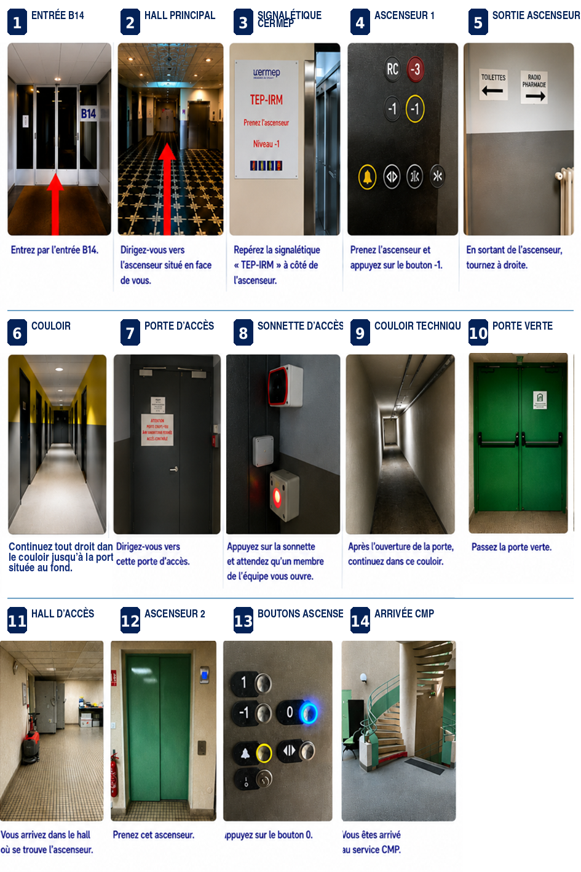

Définitions et abréviations
CERMEP : Centre d’Etude et de Recherche Multimodal et Pluridisciplinaire en imagerie du vivant
TEP-IRM : Tomographie par émission de positons (TEP), Imagerie par résonance magnétique (IRM)
STIP : Service de transport interne des patients
Cf. Lexique des abréviations HCL

Documents de référence
Chapitre facultatif.
Liste des documents auxquels la procédure se réfère (textes réglementaires, normes, lois, décrets, circulaires, recommandations professionnelles, autres procédures, etc.) avec le lien hypertexte source.
Exemples : Article L111-1 - Code de la propriété intellectuelle Légifrance

Documents associés
Chapitre facultatif
Liste des documents présents dans la GED avec le lien permalien du document
Exemple : Savoir renseigner le masque GED Qualité

« Ce document est la propriété intellectuelle des Hospices Civils de Lyon ».
L’appropriation de tout ou partie doit faire l’objet d’un accord notifié dans le document approprié.

Auteurs : DIABI Samir, chef d’équipe du STIP
Validation : Valérie MONGENOT, CSS DSIRMT GHE
Contacts : Véronique BURTHIER, cadre de santé STIP- Service mortuaire
Date de 1ère version : 27/7/2026
Mots clés : Itinéraire, sécurité, patient, CERMEP

